Le format SLX : le graphe se trouve dans le fichier :
Dossier>simulink>blockdiagram.xml

Structure d'un dossier SLX :
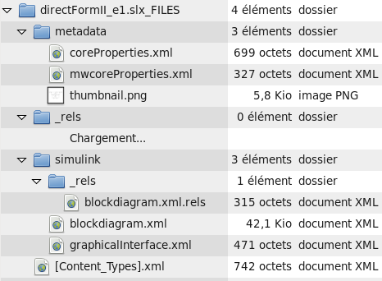

Dans le fichier blocdiagram.xml :
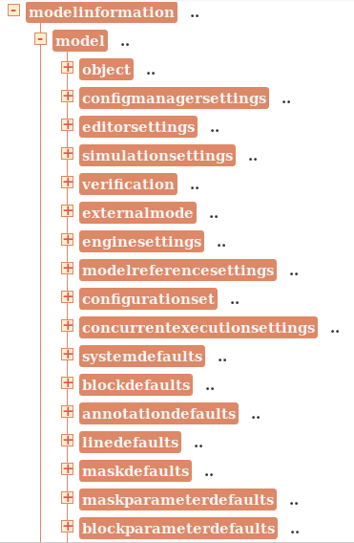
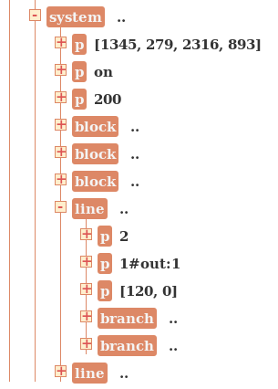

arbre obtenu à l'aide du site : http://codebeautify.org/xmlviewer

Le format SLX de Matlab/Simulink ( depuis r2012b) est un fichier binaire conforme à la norme OPC (Open Packaging Convention).
C'est un conteneur de fichiers XML et d'autres fichiers non XML.
De base, il peut être manipuler par des utilitaires ZIP.

Principe de départ :
- chaque bloc Simulink est identifié par un numéro unique : SID
- On se base sur ce SID pour indexé les variables
- l'assignation de variables :
  - delai ~ état
  - sortie additionneur ~ variable temporaire
  - gain ~ à intégrer dans les calculs

- E/S scalaire
- rien que des additions ( pas de signe '–' dans les blocs Sum)

- Le graphe est OK : une entrée est toujours alimentée par une sortie ( sauf pour l'InPort)
et une sortie peut alimenter plusieurs entrées.

Algorithme SLX --> SIF:
- Décompresser le fichier SLX (OPC) et extraire le fichier /simulink/blockdiagram.xml
- Dans le fichier XML, aller à l'élément <ModelInformation/Model/System>
- Pour les blocs, obtenir et stocker dans un tableau:
  - BlockType
  - Name
  - SID
  - Paramètre eventuel : (Gain, DelayLength)
- Pour les lignes, obtenir :
  - le bloc source : «SID#out:pinNumber »
  - le ou les blocs de destination : «SID#in:pinNumber »
On aura donc la liste de destinations pour chaque ligne
Ne garder que les SID des blocs.
- Créer une table pour toutes les lignes : [Src, Dst]
- Grouper les lignes par destination
ce qui nous donne la liste des blocs pour chaque blocs
et donc l'équation au niveau de chaque bloc
- Éliminer la variable temporaire à la sortie ( additionneur de sortie)
- [ Classer les équations pour chaque sortie : optionnel ]
- Intégrer les coefficients, correspondant aux entrées, dans les équations : tous à 1 sauf pour les entrées des gains
- Remplacer les gains, aux entrées des équations, par leur expression
- Former les matrices du SIF avec les dimension : l, m,n,p
- Ordonner les blocs pour chaque type : variable du système : t, x, u, y
- Remplir les matrices du SIF en fonction des équations en prenant en compte l'ordre des variables dans les vecteurs t, x, u, y

- Trigonaliser la matrice J (par Deep First Search) et Modifer en même temps les matrices dépendantes

